『제2회 KOSTA 소프트웨어 경진대회』참가신청서

신청인 | 유보나 | E-mail | qhk7890@naver.com
신청인 | 유보나 | 휴대폰 | 010-4181-0540
과정구분 | □ 컨소시엄채용예정자 □ 청년취업아카데미 □ 서울시창조아카데미
기수&과정명 | Java Framework & 안드로이드 개발자 양성 과정
교육기간 | 2015년 06월 29일 ~ 2015년 12월 11일

제출 프로젝트  규모 | Table 수 | ( 19 )개 | 기술  요구사항 | 프레임워크 | SPRING 사용여부( O )
제출 프로젝트  규모 | Class 수 | ( 96 )개 | 기술  요구사항 | 프레임워크 | 기타 F/W( )
제출 프로젝트  규모 | 화면 수 | ( 18 )개 | 기술  요구사항 | 외부API | 사용여부( O )

프로젝트  개요 | 온라인 쇼핑몰은 초기 창업 비용이 낮아 소규모 상공인들도 쉽게 접근할 수 있다. 하지만 접근이 쉬운 만큼 쇼핑몰 경영에 대한 지식이 낮음에도 불구하고 창업하는 사람들이 늘어나 쉽게 사업을 그르치기도 한다. 때문에 쇼핑몰을 운영함에 있어서 여러가지 도움을 주는 경영솔루션의 한 종류인 ERP 프로그램의 힘을 빌리는 창업자들이 대부분일 것이다. 우리는 웹의 장점인 설치가 필요 없다는 점을 ERP 프로그램에 응용해보기로 하였다. 그리하여 ERP 서비스를 제공해주는 쇼핑몰을 만들어 보았습니다.
지도강사  추천사유 | 자녀를 한 명, 내지 두 명 정도 낳아 기르는 요즘에 빠르게 성장하는 유아복을 그때 그때 사 입힌다는 것은 무리라 생각되는데, 그걸 서로 바꿔 입힐 수 있기도 하고, 물론 새상품을 판매하기도 하게 하는 사이트를 제작 하였으며, 더불어 소자본으로 창업을 해보고자 해보는 사람들에게 창업에도 도움이 되고자 ERP 프로그램을 작성하여 회계 부분도 도움을 주고 있습니다.  학습한 Spring Framework를 기반으로 Spring에 대한 학습을 다지고, 쇼핑몰을 만들었지만, 사업자들에게도 도움을 주고자 ERP 프로그램을 만들어 흔한 쇼핑몰이 아닌, 업무에도 도움이 되는 프로그램을 작성하였습니다.  이에 적극 추천하는 바이며, ERP로 만든 것도 높이 평가 하였습니다.
지도강사  추천사유 |  | 성명 | 이영희 

구성원 | 성명 | 생년월일 | 핸드폰 | 이메일 | 팀내역할
팀장 | 유보나 | 1992.07.21 | 01041810540 | qhk7890@naver.com | 팀장
팀원1 | 김도협 | 1990.03.19 | 01063376694 | sk6694@naver.com | 부팀장
팀원2 | 조일혜 | 1993.10.06 | 01087659316 | eelhea@gmail.com | ERP
팀원3 | 유승모 | 1991.07.26 | 01089786355 | dmfl0dmfl@naver.com | 상세페이지
팀원4 | 김승관 | 1989.08.14 | 01087334431 | boaseung@naver.com | 기부페이지
팀원5 | 이동재 | 1990.08.10 | 01027309402 | leedj9008@gmail.com | 공지사항

* 유첨 : 1. 프로젝트 보고서 1부, 2. Source code 및 DB schema 1부.

위와 같이 ‘제2회 KOSTA 소프트웨어 경진대회’ 에 참가를 신청합니다.
2016. 01. 11.

신청인 : 유보나 (인/서명)

한국소프트웨어기술진흥협회 귀중

* 제출기한 : 수료일로부터 30일 이내 * 접수처 : 최기원 과장, 이메일 : gwchoi@kosta.or.kr, 전화 : 070-5039-5808
<유첨1>

『제2회 KOSTA 소프트웨어 경진대회』제출 산출물
프로젝트 보고서

1. 각 항목에 따라 작성하되 페이지를 넘겨 작성하여도 됩니다.
2. 본 보고서 작성과는 별도로 Source code 및 DB schema 자료를
첨부하기 바랍니다.

프로젝트 명 | 유아마미(U R Mommy)
신청인 (팀장) | 유보나
기수&과정명 | Java Framework & 안드로이드 개발자 양성 과정 99기
교육기간 | 2015년 06월 29일 ~ 12월 11일
지도강사 명 | 이도연

1. 프로젝트 개요 (범위 포함)
소비의 형태가 점점 오프라인에서 온라인으로 넘어가는 추세이다. 2015년 미국의 블랙프라이데이 매출을 보면 쉽게 알 수 있다. 온라인 매출은 2014년도에 비하여 18%나 올라간 반면에 오프라인 매출은 1.5%가 감소하였다. 이렇게 온라인 매출이 늘면서 당연히 온라인 쇼핑몰의 개수는 하루가 다르게 늘어나고 있다. 또한 온라인 쇼핑몰의 증가에는 저렴한 창업 비용이 한 몫 하기도 한다. 온라인 쇼핑몰은 초기 창업비용이 낮아 소규모 상공인들도 쉽게 접근할 수 있기 때문이다. 하지만 접근이 쉬운만큼 쇼핑몰 경영에 대한 지식이 낮음에도 불구하고 창업하는 사람들이 늘어나 쉽게 사업을 그르치기도 한다. 그렇기 때문에 쇼핑몰을 운영함에 있어서 여러가지 도움을 주는 경영솔루션의 한 종류인 ERP 프로그램의 힘을 빌리는 창업자들이 대부분일 것이다. ERP프로그램은 무료인 것부터 많게는 매달 사용료를 지불하며 사용하는데 이 또한 추가적인 프로그램을 pc에 설치하여 사용해야 한다. 우리는 웹의 장점인 설치가 필요 없다는 점을 ERP 프로그램에 응용해보기로 하였다. 그리고 ERP를 사용할 유아동복 쇼핑몰 페이지를 만들기로 하였다

2. 프로젝트 추진 일정
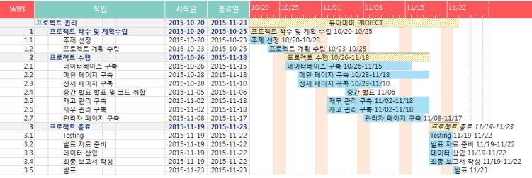

프로젝트 기간 | 2015년 10월 20 ~ 11월 23일
주제 선정 | 10월 20 ~ 10월 23일
프로젝트 계획 수립 | 10월 23 ~ 10월 25일
데이터베이스 구축 | 10월 26 ~ 11월 15일
메인 페이지 구축 | 10월 28일 ~ 11월 18일
상세 페이지 구축 | 10월 28일 ~ 11월 10일
중간 발표 및 코드 취합 | 11월 05일 ~ 11월 06일
재고 관리 구축 | 11월 02일 ~ 11월 18일
재무 관리 구축 | 11월 02일 ~ 11월 18일
관리자 페이지 구축 | 11월 08일 ~ 11월 17일
Testing | 11월 19일 ~ 11월 22일
발표 자료 준비 | 11월 19일 ~ 11월 22일
데이터 삽입 | 11월 19일 ~ 11월 22일
최종 보고서 작성 | 11월 19일 ~ 11월 22일
최종 발표 | 11월 23일

3. 프로젝트 조직 (팀원 역할과 책임 포함)

조직도
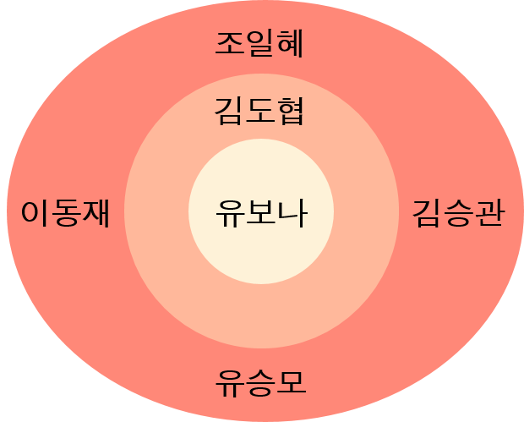

팀원 소개
팀 원 | 참 여 부 분 | 기 타
유보나 | - 총 괄  - 로그인/회원가입 기능 구현  - ERP - 인사관리 구현  - ERP - 회원관리 구현 | 팀 장
김도협 | - Q&A 구현  - ERP - 재무관리 구현 | 부팀장
조일혜 | - ERP - 재고관리 구현  - 상품관리 기능 구현  - 장바구니 구현  - 구매하기 구현  - 프로젝트 디자인 | 팀 원
유승모 | - 후기 구현  - 관심상품 구현  - ERP - 재무관리 구현 | 팀 원
이동재 | - BEST of BEST 기능 구현  - 공지사항 구현  - 물물교환 구현 | 팀 원
김승관 | - 물물교환 구현 | 팀 원

4. 시스템 구조 (적용 기술, SW 구조 등)

플랫폼
운영체제 | Microsoft Windows 7
데이터베이스 | Oracle
웹 서버 | Apache Tomcat 7.0
개발도구 | Spring tool suite 3.7.0 Release(IDE)  Jdk 1.8.0(Java Development Kit)
빌드 도구 | maven

형상관리
형상관리도구 | SVN

프레임워크
- SRPING
전자정부프레임워크인 스프링 프레임 워크(Spring Framework) 3.0를 사용하여 모델 2 개발방식으로 개발하였고, 더불어 MVC 패턴을 사용해 서비스를 구현하였습니다. 이를 통해 뷰(View) 와 비즈니스 로직(Business Logic) 을 분리하여 복잡한 개발로 인한 혼선을 방지하였고, 스프링 프레임워크가 제공하는 Annotation 기술을 활용하여 조금 더 간결한 개발을 할 수 있었습니다.
- MYBATIS
퍼시스턴스 프레임워크(Persistance Framework)인 myBatis를 함께 사용해 데이터 베이스에 대한 고급 맵핑을 지원할 수 있도록 하였고, 코드의 간결성과 가독성을 높였습니다
- jQuery, Java Script, Ajax
Ajax 를 사용해 페이지 전환 없이도 서버와의 통신을 통해 정보를 읽고 보내어 좀더 사용자 친화적인 서비스를 만들도록 노력하였으며 jQuery 와 Java Script 를 사용해 동적인 서비스를 구현함으로서 사용자 경험을 중요하게 생각했습니다.


5. 분석/설계 산출물
가. Use case 모델

관리자

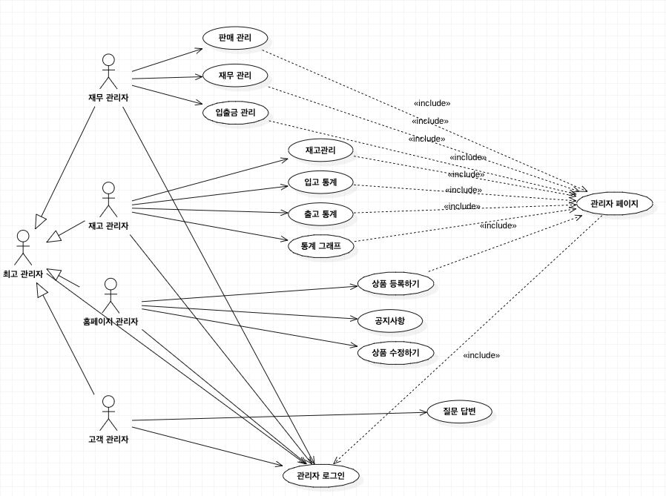

사용자
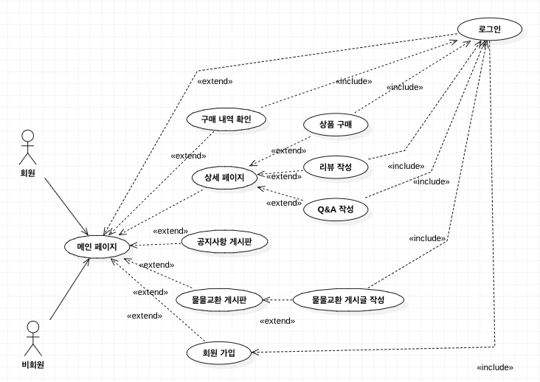

나. Class 모델
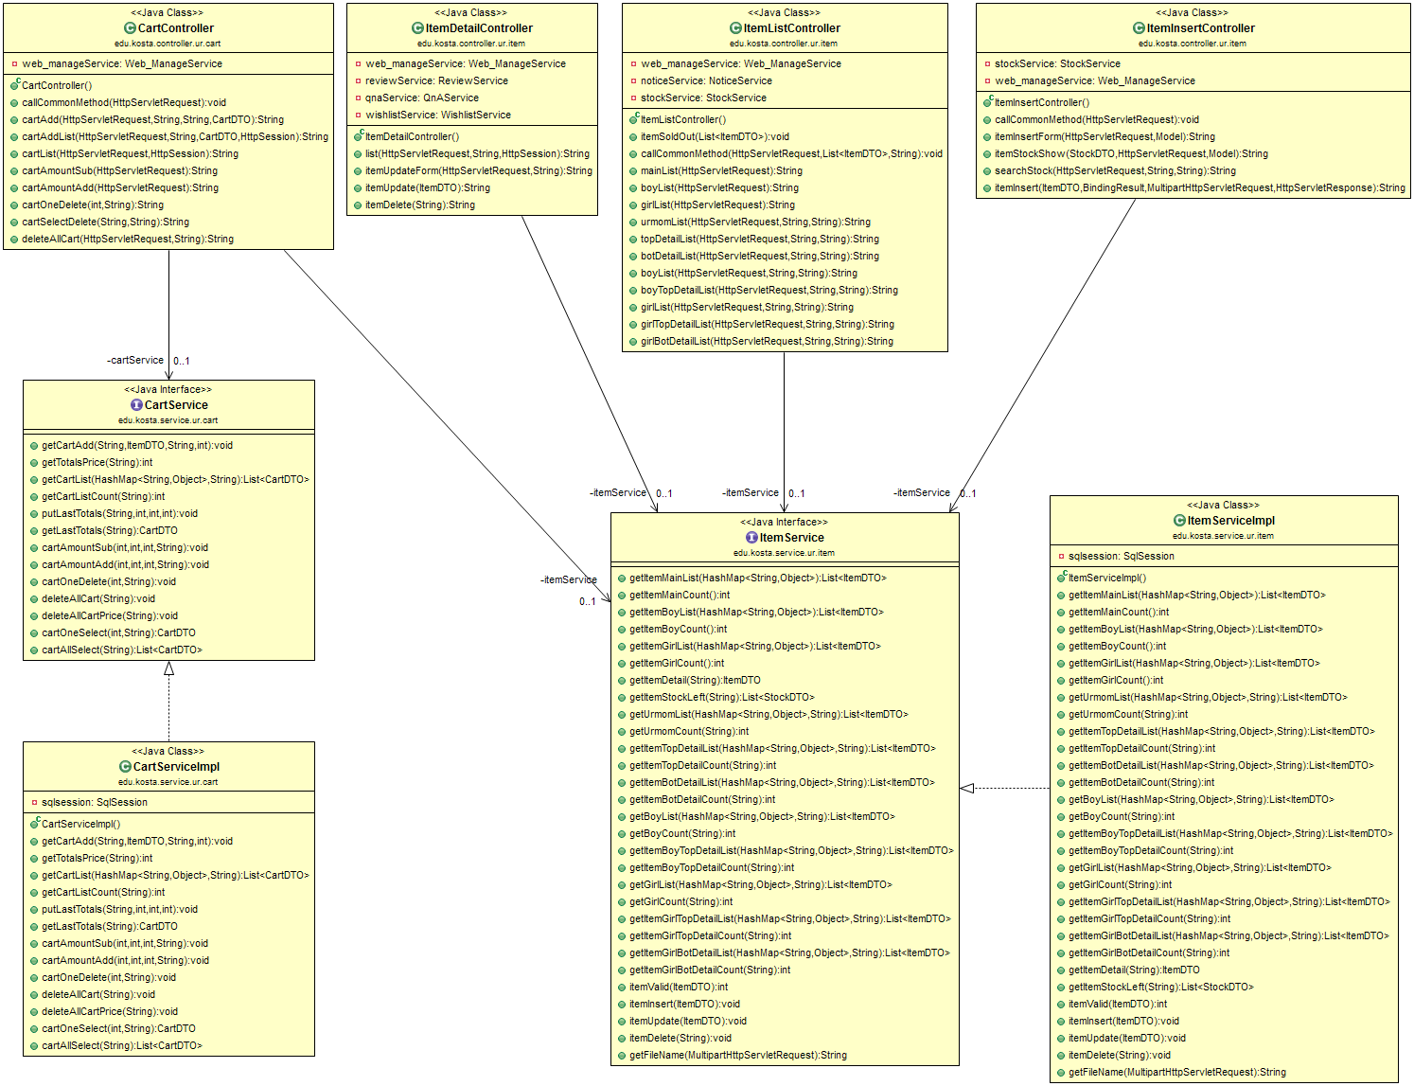

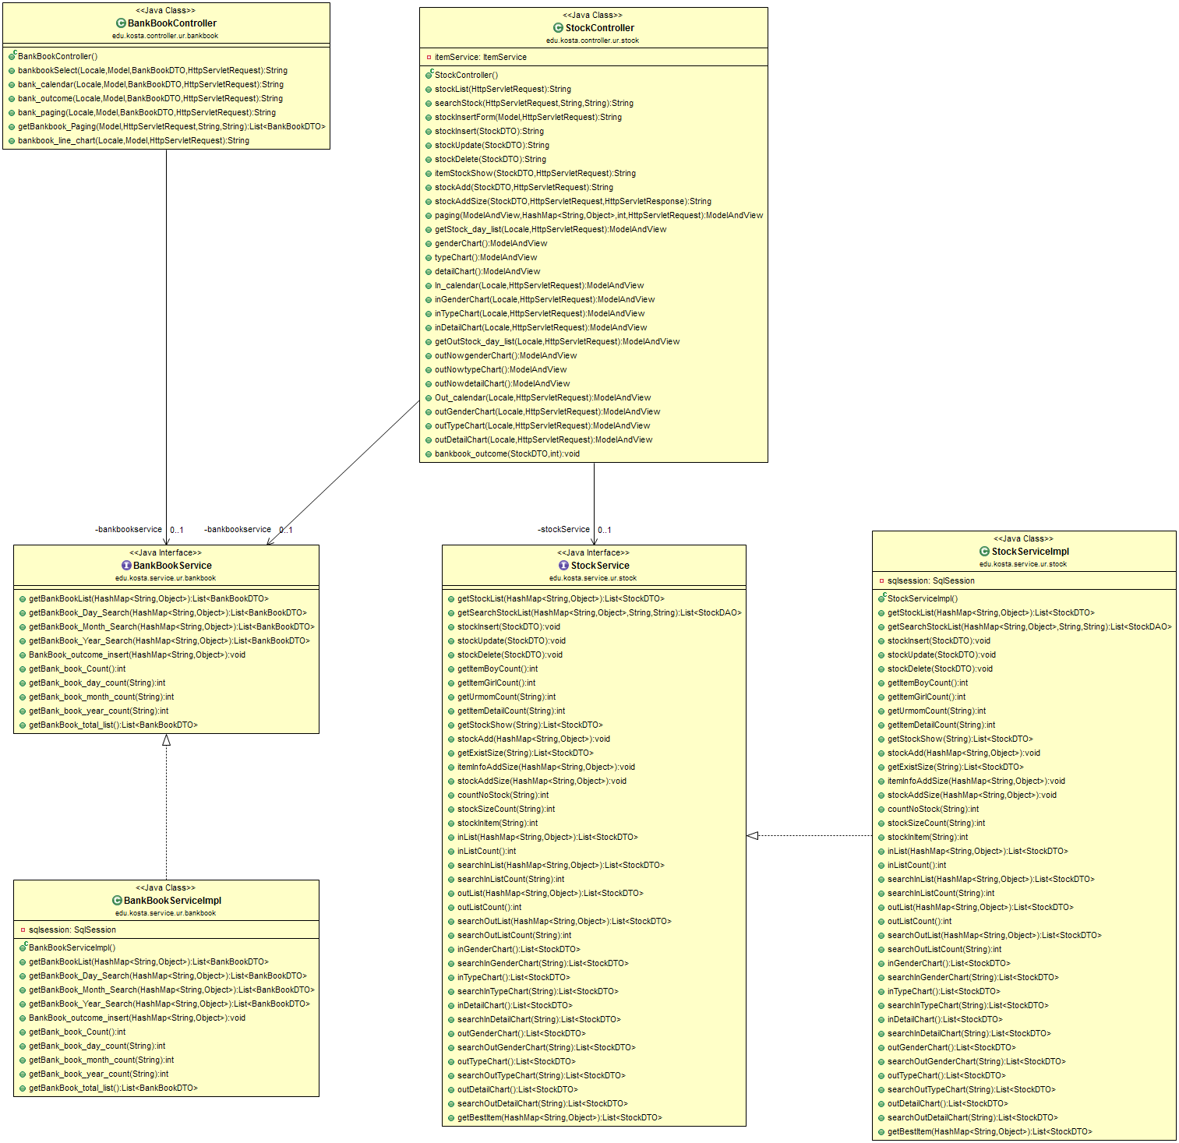

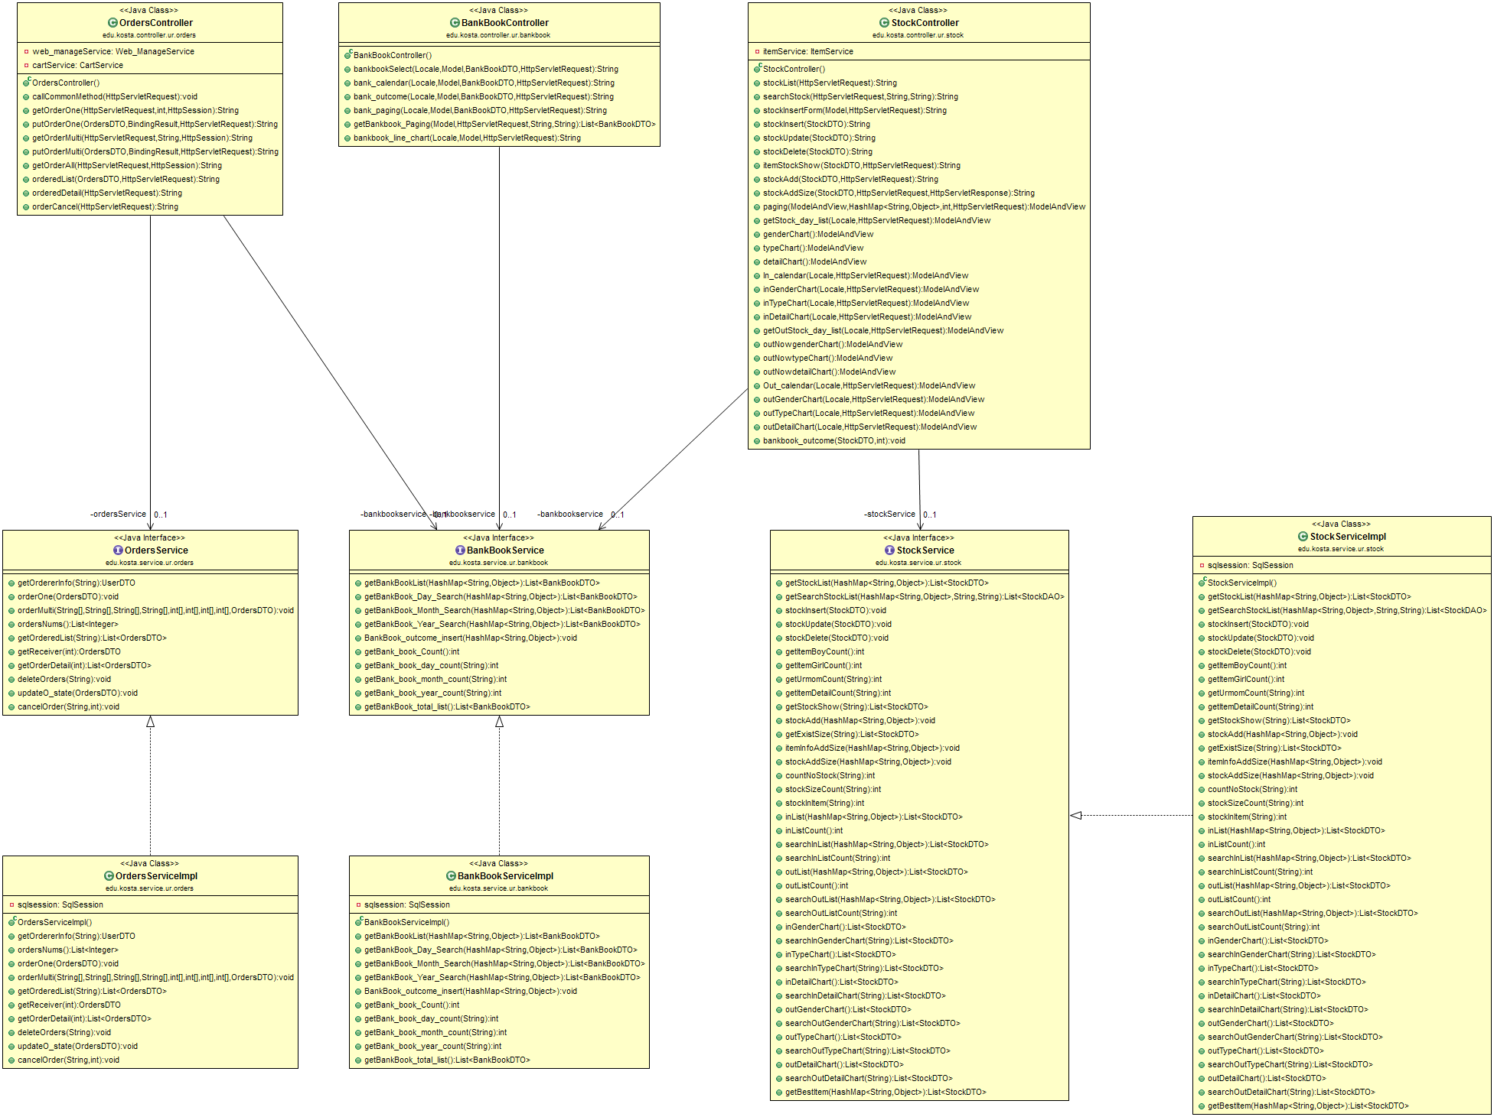

다. 데이터 모델
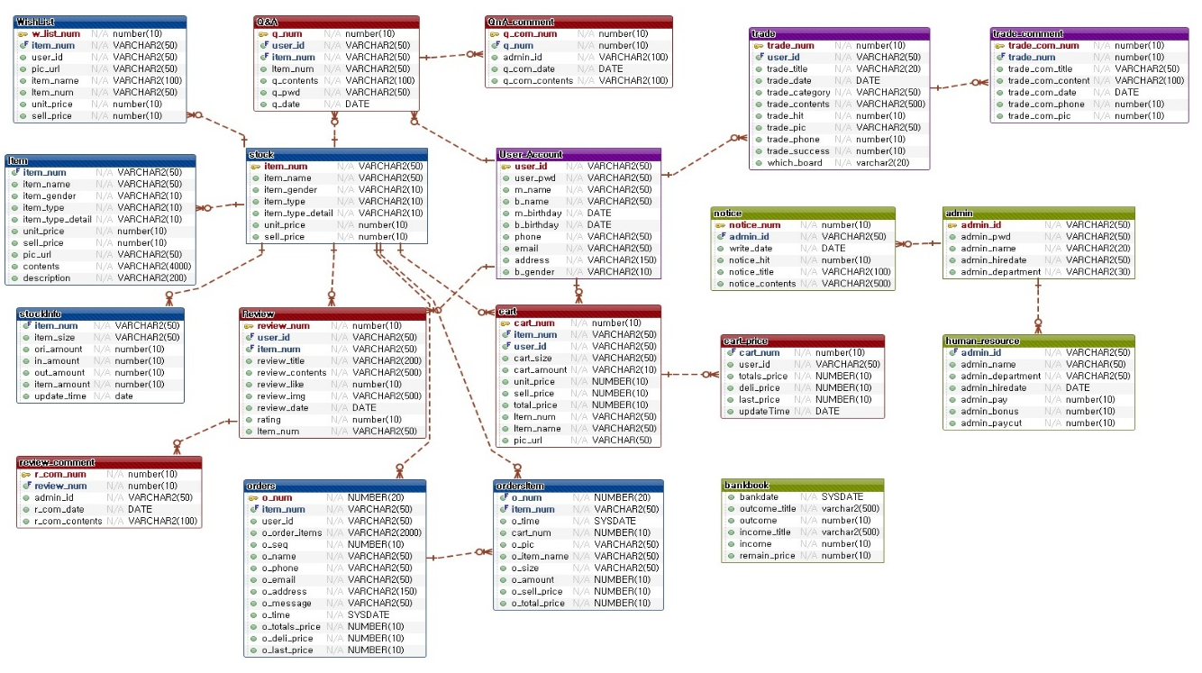

라. 화면 (메뉴 구조도 또는 Navigation map)

네비게이션 맵
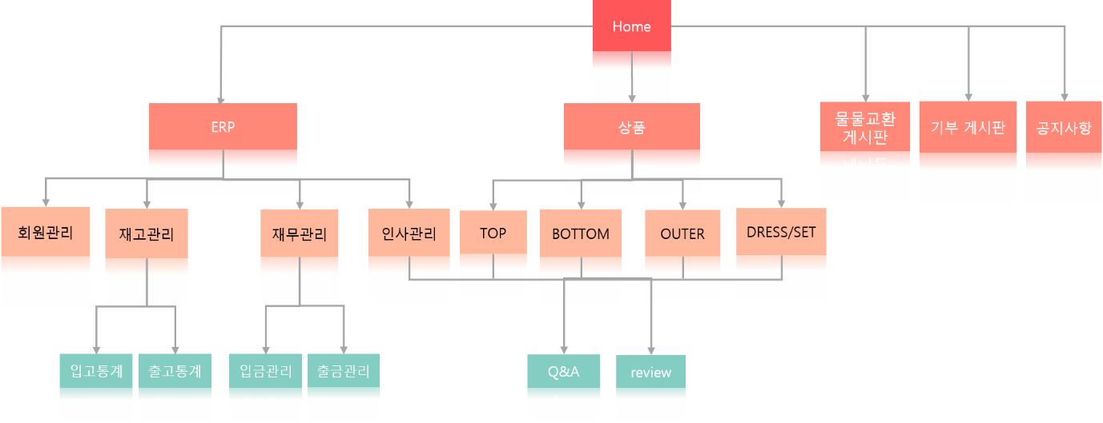

6. 구현 산출물 (주요 구현 사항에 대한 Sample 코드와 설명)
- 상품
>> 장바구니 목록 출력

HashMap<String,Object> cartMap = new HashMap<String,Object>();
//세션의 로그인 아이디를 받아온다
UserDTO loginUser = (UserDTO) session.getAttribute("loginUser");
String user_id = loginUser.getUser_id();
//아이디에 있는 장바구니 목록을 받아온다
List<CartDTO> cartList = cartService.getCartList(cartMap, user_id);
//장바구니 목록에 있는 개수 구한다
int cartListCount = cartService.getCartListCount(user_id);
//상품의 총 가격을 받아온다
int totals_price = cartService.getTotalsPrice(user_id);
//총 가격이 50000원이 넘으면 배송비를 0원으로 설정한다.
int deli_price=2500;
if(totals_price > 50000){
deli_price=0;
}//end if
if(cartListCount==0){
deli_price=0;
}//end if
//총 가격 + 배송비 = 최종 결제 가격
int last_price = totals_price + deli_price;
//가격을 cart_price DB에 저장한다.
cartService.putLastTotals(user_id,totals_price,deli_price,last_price);
//바뀐 가격을 DB에서 다시 받아와서 jsp페이지로 보낸다.
CartDTO cartPrice = (CartDTO)cartService.getLastTotals(user_id);
request.setAttribute("loginUser", loginUser);
request.setAttribute("cartList", cartList);
request.setAttribute("cartListCount", cartListCount);
request.setAttribute("cartPrice", cartPrice);

>> 장바구니에 상품 추가 시, 이미 추가한 상품인지 새로 추가할 상품인 지에 따른 처리
//flag변수를 false로 잡아놓는다
boolean flag = false;
CartDAO cartDAO = sqlsession.getMapper(CartDAO.class);
int up = item_cart.getUnit_price();
int sp = item_cart.getSell_price();
String iNum = item_cart.getItem_num();
String iName = item_cart.getItem_name();
String pu = item_cart.getPic_url();
HashMap<String,Object> cartMap = new HashMap<String,Object>();
//장바구니 목록을 list로 받아오기
List<CartDTO> cartList = cartDAO.getCartList(cartMap, user_id);
//받아온 목록을 cartDTO형태로 변환해서 for문에 적용
for(CartDTO cartListSet : cartList){
//추가한 상품의 상품코드와 사이즈를 받아온다
String item_num = cartListSet.getItem_num();
String item_size = cartListSet.getCart_size();
//만약 추가한 상품의 사이즈,상품코드가 이미 존재한다면
if(item_num.equals(iNum) && cart_size.equals(item_size)){
//원래있던 상품 개수
int iNumCount = cartListSet.getCart_amount();
//변경된 상품개수 = 추가한 상품개수 + 원래있던 상품개수
int cart_amount_add = cart_amount + iNumCount;
//최종 가격 = 판매가 * 변경된 상품개수
int total_price = sp * cart_amount_add;
//해당 상품의 수량만 추가한다
cartDAO.addQuantity(user_id, cart_amount_add, total_price, item_num);
//flag변수를 true로 바꿔주고 for문 나가기
flag=true;
break;
}//end if
}//end for
//flag변수가 그대로 false라면
if(!flag){
//상품을 장바구니에 추가한다.
int total_price = sp * cart_amount;
cartDAO.getCartAdd(user_id,up,sp,iNum,iName,pu,cart_size,cart_amount,total_price);
}//end if
- 재고관리
>> 상품 재고에 새로운 재고 사이즈와 개수 추가하기
//추가 할 사이즈와 수량 String배열로 받아오기
String[] item_size = request.getParameterValues("item_size");
String[] item_amount = request.getParameterValues("item_amount");
//추가 할 수량은 int배열로 변환
int[] item_amountInt = new int[item_amount.length];
for(int i=0; i < item_amount.length; i++){
item_amountInt[i] = Integer.parseInt(item_amount[i]);
}
//stockDB내 해당 상품코드에 이미 존재하는 사이즈를 찾기
List<StockDTO> existSize = stockService.getExistSize(stockDTO.getItem_num());
for(int j=0; j < item_size.length; j++){ //추가 할 사이즈개수만큼
for(int k=0; k<existSize.size(); k++){ //이미 존재하는 사이즈개수 만큼
String size = existSize.get(k).getItem_size(); //존재하는 사이즈를 size로 받아와서
if(size.equals(item_size[j])){ //추가 할 사이즈와 같은지 비교
//같으면 alert창 뜨고 추가 안된다
response.setCharacterEncoding("EUC-KR");
PrintWriter writer = response.getWriter();
writer.println("<script type='text/javascript'>");
writer.println("alert('이미 존재하는 사이즈를 추가하셨습니다.');");
writer.println("history.back();");
writer.println("</script>");
writer.flush();
return null;
}//end if
}//end inner for
//같은 사이즈가 없다면 map에 담아서 추가실행
HashMap<String,Object> stockSizeAddMap = new HashMap<String, Object>();
stockSizeAddMap.put("item_size", item_size[j]);
stockSizeAddMap.put("item_amount", item_amountInt[j]);
stockSizeAddMap.put("in_amount", item_amountInt[j]);
stockSizeAddMap.put("item_num", stockDTO.getItem_num());
stockService.stockAddSize(stockSizeAddMap);
//재무테이블에서 추가한 재고의 가격만큼 출금해준다.
bankbook_outcome(stockDTO,item_amountInt[j]);
}//end outer for

>> 입고 통계 검색한 결과에 따른 목록 출력
ModelAndView mav = new ModelAndView();
HashMap<String,Object> map = new HashMap<String,Object>();
String temp = request.getParameter("date"); //검색한 날짜 받아오기
String day=null;
if(request.getParameter("calendar").equals("day")){ //일별로 검색했다면
//날짜형태 그대로 받아오기(형식: 2015-12-03)
day = temp;
//일별 날짜를 넣어서 title로 보내주기
mav.addObject("title", "[ "+day+" ] 입고량");
}else if(request.getParameter("calendar").equals("month")){ //월별로 검색했다면
//년도-월 받아오기 (형식: 2015-12)
day = temp.substring(0, 7);
//년도-월 넣어서 title로 보내주기
mav.addObject("title", "[ "+day+" ] 월 입고량");
}else if(request.getParameter("calendar").equals("year")){ //년별로 검색했다면
//년도 받아오기 (형식: 2015)
day = temp.substring(0, 4);
//년도 넣어서 title로 보내주기
mav.addObject("title", "[ " + day+" ] 년 입고량");
}//end if
//검색결과에 따른 개수 계산해서 가져오기
int total = stockService.searchInListCount(day);
paging(mav, map, total,request); //페이징 처리
map.put("day", day); //map에 받아온 날짜 넣기
//페이징의 start,end와 날짜가 담긴 map을 가지고 리스트 받아오기
List<StockDTO> inStatsList = stockService.searchInList(map);
mav.addObject("inStatsList", inStatsList);
mav.addObject("calendar",request.getParameter("calendar"));
mav.addObject("date", temp);
mav.setViewName("stock/inSearchStats");

- 재무관리
>> 입출고 LineChart – Controller

/*
* 이 메소드는 highChart의 LineChart를 그려주는 메소드이다.
* 이 메소드는 BankBookList.jsp에 들어가 페이지가 그려질때 Ajax로 호출되어서
* 각 일별/월별/년도별의 입금된 제품의 금액을 합해서 LineChart를 그려주는 데이터를 JSON형태로
반환해준다.
*/
@Async
@ResponseBody
@RequestMapping(value = "/bankbook_line_chart.do", method = RequestMethod.POST,
produces = "application/json; charset=utf8")
public String bankbook_line_chart(Locale locale, Model model,HttpServletRequest request) {
JSONObject jsonObject = new JSONObject();
List<BankBookDTO> bankbook_list = bankbookservice.getBankBook_total_list();
try {
int[] data = new int[bankbook_list.size()];
for(int i=0; i<bankbook_list.size();i++){
data[i] = bankbook_list.get(i).getRemain_price();
}
jsonObject.put("data",data);
} catch (JSONException e) {
e.printStackTrace();
}
return jsonObject.toString();
}

>> 입금 BarChart 소스코드Controller

/*
* 이 메소드는 highChart의 barChart를 그려주는 메소드이다.
* 이 메소드는 ReceivingList.jsp에 들어가 페이지가 그려질때 Ajax로 호출되어서
* 각 일별/월별/년도별의 입금된 제품의 금액을 합해서 barChart를 그려주는 데이터를
JSON형태로 반환해준다.
*/
@Async
@ResponseBody
@RequestMapping(value = "/receiving_bar_chart.do", method = RequestMethod.POST,
produces = "application/json; charset=utf8")
public String receiving_bar_chart(Locale locale, Model model,HttpServletRequest request) {
String day = request.getParameter("day");
JSONObject jsonObject = new JSONObject();
List<ReceivingDTO> receiving_list = null;
if(day.equals("오늘")){
receiving_list = ReceivingService.getBarChart_day_list();
}else if(day.length() == 10){
receiving_list = ReceivingService.getBarChart_day_search(day);
}else if(day.length() == 7){
receiving_list = ReceivingService.getBarChart_month_list(day);
}else{
receiving_list = ReceivingService.getBarChart_year_list(day);
}
int[] total = new int[receiving_list.size()];
String[] item = new String[receiving_list.size()];
try {
for(int i=0; i<receiving_list.size();i++){
if(receiving_list.get(i).getTotal() != 0){
item[i] = receiving_list.get(i).getItem_name();
total[i] = (receiving_list.get(i).getTotal())/1000;
} }
jsonObject.put("data",total);
jsonObject.put("item",item);
} catch (JSONException e) {
e.printStackTrace();
}
return jsonObject.toString();
}
>> 입금/출금 BarChart

$(document).ready($(function() {
var save = [];
$.ajax({ //위의 ajax가 실행되고 나면 이 ajax를 실행한다.
type : "POST", //타입은 post
url : "receiving_bar_chart.do", //servlet jjim.jjim을 실행, 해당 페이지로 jjim리스트를 발송한다.
data:{"day" : "${title }"},
async: true,
dataType : 'json',//데이터 타입은 html
success : function(point) {//해당페이지로 jjim리스트가 발송되면
for(var i=0;i<point.data.length;i++){
if(point.data[i] != 0){
var value = [point.data[i]];
var item = point.item[i];
var obj = [item,point.data[i]];
save[i]=obj; } }
getShownTab(save); },
error: function(e) {
alert("error"); } })//ajax }))

@RequestMapping(value= "/receiving_calendar.do", method = RequestMethod.POST)
public String receiving_calendar(Locale locale, HttpServletRequest request, Model model){
String temp = request.getParameter("date");
List<ReceivingDTO> receiving_list = null;
String day = "";
/* 일별/월별/년도별을 구분해서 해당하는 리스트를 DB에서 검색 */
if(request.getParameter("calendar").equals("day")){
day = temp;
receiving_list = ReceivingService.getReceiving_day_search(day);
model.addAttribute("title", day);
}else if(request.getParameter("calendar").equals("month")){
day = temp.substring(0, 7);
receiving_list = ReceivingService.getReceiving_month_list(day);
model.addAttribute("title", day);
}else if(request.getParameter("calendar").equals("year")){
day = temp.substring(0, 4);
receiving_list = ReceivingService.getReceiving_year_list(day);
model.addAttribute("title", day);
}
model.addAttribute("receiving_list", receiving_list);
return "sell_manage/ReceivingList";
}

7. 프로젝트 주요 이슈와 해결 방안

역할 분배
임의로 배정된 팀인 만큼 개인 역량에서의 차이는 날 수 밖에 없었다. 이를 해결하기 위해 자리를 도움이 필요한 조원과 도움을 줄 수 있는 조원을 같이 않게 배치하였다. 언제든지 모르는 것을 질문하고 도움 줄 수 있도록 하였다.

트랜잭션
최종발표 후 트랜잭션에 대한 질문을 받았다. 사실 물품 반품이나 주문 취소에 있어서는 트랜잭션이 필요했었다. 또한 트랜잭션은 스프링 프레임워크가 제공해주는 편리한 기능이기도 하여 추가하기로 하였다. 한번 주문이 된 상품은 재고가 줄어들고 매출이 올라가게 되어있는데 주문된 물품으로 DB에 추가되고 매출에 영향을 주는 정보가 반품 요청이 이루어 진 후에는 모두 rollback되어야 하기 때문이다.

SVN
중간 발표 전 각각의 코드를 합치는 데에 있어서 예상치 못한 여러가지 오류들을 만나면서 SVN을 통한 통합적인 관리가 필요하다고 판단하였다. 중간 발표 이후 네이버 SVN을 통해 서로의 코드를 유기적으로 공유하여 개발을 진행하였다.

무한스크롤
여러 품목의 물건을 팔아야 하는 쇼핑몰이기에 한 페이지에 많은 정보를 넣어야 한다고 판단했다. 하지만 한 페이지에 모든 물품을 로딩하면 데이터 낭비가 있을뿐더러 페이지 출력에 시간이 걸리는 단점은 해결하기 위해 무한 스크롤을 생각해 보았다. 무한 스크롤을 통해 추가 데이터를 원하는 고객들에게만 추가 물품을 로딩하여 보여주는 것이다. 모든 품목의 물품을 무한스크롤로 출력하는 것은 구현하였지만 각 카테고리에 준하는 품목들만 추린 물품을 DB에서 선별하는 데에 문제가 생겨 일단은 보류하기로 하였다.

엄마들을 위한 커뮤니티 삭제
처음 주제는 엄마들의 커뮤니티를 제공하는 유아동복 쇼핑몰을 만드는 것 이였다. 이때는 커뮤니티를 제공하는 것이 다른 쇼핑몰과의 차별점이라고 판단하였다. 하지만 단순히 커뮤니티만 제공하는 차별점으로는 일반적인 쇼핑몰에 게시판을 추가하는 것 밖에 의미가 없다라고 다시 판단했다. 커뮤니티 게시판을 없애는 대신 ERP 서비스를 제공해주면 지금까지와의 쇼핑몰과는 차별화된다고 생각하여 주제를 조금 수정하게 되었다.
8. 결론 (Lessoned Learned)
처음 프로젝트를 할 때 아이 옷을 판매하는 홈쇼핑을 하자고 정했는데 웹 개발 프로젝트에서 홈쇼핑이라는 주제로 만든 사이트들이 많아서 어떻게 해야 개성이 있고 참신한 홈쇼핑이 될까 생각을 하다가 ERP라는 인사, 재무, 재고, 생산 등 기업의 전 부문에 걸쳐 독립적으로 운영되던 각종 관리시스템의 경영자원을 하나의 시스템을 통합 하고 재 구축 하여 생산성을 높이는 기술을 사용함으로써 차별성을 두게 되었습니다. 각각 개인의 실력과 잘하는 부분이 달랐기 때문에 각자에게 맞는 부분을 나누어 프로젝트를 시작하였습니다. 처음에 자신들이 해야 할 부분을 명확하게 나누어 놓으니 생각보다 프로젝트 일정이 늘어지지 않았고 생각해 놓은 일정에 맞추어 프로젝트가 잘 끝나게 되어 좋은 프로젝트가 되었던 것 같습니다. 프로젝트를 하다 보니 가장 중요하게 여기게 된 부분이 DB(데이터 베이스)였습니다. DB를 처음부터 명확하게 구성해 놓으면 쿼리문을 구성 할 때에도 어려움 없이 회의 몇 번 하지 않고서 정규화를 잘 했던 것 같습니다.
게시판과 상품을 올릴 때 SmartEdit를 사용할 때 사소한 오류 때문에 시간을 조금 걸리긴 했지만 SmartEdit를 연결시키면서 많은 것을 배울 수 있었고, 관심 상품을 만들면서 Floating banner라는 페이지의 왼쪽 사이드에서 스크롤에 따라서 같이 움직이면서도 관심 상품에 등록된 것을 보여주면서 aJax를 배우고 사용할 수 있었습니다. ERP 재무관리를 만들면서 조원들의 코드를 많이 보게 되면서 많은 것을 배웠습니다. ERP에 HighChart를 사용하면서 JSON을 이용해서 데이터를 전달하고 Chart를 그려주는 것을 하면서 JavaScript를 깊이 있게 배울 수 있는 계기를 얻을 수 있었습니다.
같이 프로젝트를 했던 조원들의 실력이 다들 어느정도 수준을 가지고 프로젝트를 하였기 때문에 서로 스프링에 대해서 일주일 간 공부를 하고 틈틈이 주제와 DB설계를 하면서 프로젝트의 초입을 다잡아 하게 되었습니다. 혼자 공부를 하는 것도 중요하지만 프로젝트를 통해 팀원들과의 소통을 통하여 일을 해나간다는 것이 나의 실력에 더 큰 거름이 된다는 것을 배웠습니다. 마지막으로 이번 프로젝트를 하면서 아쉬운 부분으로 프로젝트 중에 없어 졌던 몇몇 기능들이 여운으로 남지만 프로젝트가 전체적으로 잘 진행되어 기쁘게 마무리 지었습니다.

